Табакаев Александр Викторович
Начальник
Управления МВД России по Приморскому краю
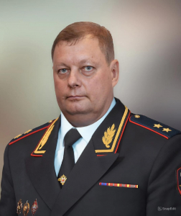
Табакаев Александр Викторович родился 25 ноября 1967 года г. Черногорск Красноярского края. Службу в органах внутренних дел начал в 1988 году. Закончил Омскую высшую школу милиции и Академию Управления МВД России. Вся служебная деятельность Александра Викторовича связана с оперативной работой – с должности оперуполномоченного уголовного розыска, до руководства службой криминальной милиции и УБОП МВД по Республике Алтай. В 2008 году возглавил новую службу в системе республиканского министерства внутренних дел – Центр по противодействию экстремизму. С 2011 года Александр Викторович занимал должность заместителя начальника полиции (по оперативной работе) МВД по Республике Алтай, с 2014 - заместитель министра – начальник полиции, а с 2017 года Указом Президента Российской Федерации был назначен на должность заместителя начальника ГУ МВД России по Кемеровской области. С ноября 2022 года генерал-майор полиции Александр Табакаев назначен на должность начальника Управления МВД России по Приморскому краю.
Указом Президента Российской Федерации в 2024 году начальнику Управления МВД России по Приморскому краю Александру Викторовичу Табакаеву присвоено звание генерал-лейтенанта полиции.

Попов Алексей Сергеевич
Заместитель начальника
Управления МВД России по Приморскому краю – начальник полиции
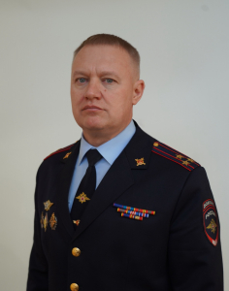
Родился в 1980 году в Ребрихинском районе Алтайского края. В 2003 году окончил Барнаульский юридический институт МВД России по специальности «юриспруденция».
В 2022 году получил академическую степень магистра по специальности «государственное и муниципальное управление», окончив Академию управления МВД России.
Службу в органах внутренних дел начал в 1999 году в качестве курсанта Барнаульского юридического института МВД России.
В 2004 году был назначен на должность старшего оперуполномоченного управления по борьбе с организованной преступностью МВД Республики Алтай.
С 2011 по 2018 год Алексей Сергеевич занимал должность начальника центра по противодействию экстремизму МВД по Республике Алтай.
В период с 2019 по 2023 годы был начальником отдела МВД России по г. Горно-Алтайску.
Алексей Сергеевич награжден медалями МВД России «За отличие в службе», «За боевое содружество», «За доблесть в службе», нагрудными знаками и другими ведомственными наградами.
Звание: полковник полиции

Сумец Дмитрий Владимирович
Заместитель начальника
Управления МВД России по Приморскому краю - начальник следственного управления
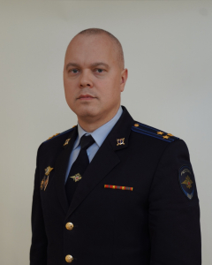
Дмитрий Владимирович родился в 1980 году в городе Тольятти. В 2001 году окончил Самарскую государственную академию по специальности «Юриспруденция».
На службу в органы внутренних дел поступил в 2001 году в качестве следователя по расследованию преступлений на ВАЗе следственного управления при УВД г. Тольятти. В 2013 году назначен на должность заместителя начальника МУ МВД России - начальника следственного управления МУ МВД России «Сызранское».
С 2019 года занимал должность заместителя начальника управления МВД России - начальника следственного управления УМВД России по г. Самаре.
Дмитрий Владимирович награжден медалями МВД «За отличие в службе», нагрудным знаком «Лучший следователь» и другими ведомственными наградами.
Звание: полковник юстиции

Баталов Евгений Борисович
Заместитель начальника
Управления МВД России по Приморскому краю
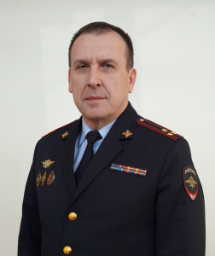
Евгений Баталов родился 01 января 1970 года в городе Горно-Алтайске. В 1995 году окончил Хабаровскую высшую школу МВД России по специальности «Юриспруденция». Ему была присвоена квалификация «юрист».
Службу в органах внутренних дел начал в 1990 году с должности инспектора дорожно-патрульной службы отдельного взвода ДПС УВД Горно-Алтайского облисполкома. Позднее, на протяжении более девяти лет занимал различные должности в подразделениях уголовного розыска.
С октября 2009 года являлся заместителем министра внутренних дел по Республике Алтай – начальником отдела по работе с личным составом.
Впоследствии, в январе 2018 года, Евгений Борисович Баталов назначен на должность заместителя начальника УРЛС Управления МВД России
по Курганской области – начальник отдела морально-психологического обеспечения.
В июне 2023 года назначен на должность заместителя начальника управления МВД России по Приморскому краю.
Звание: полковник полиции

Оришака Геннадий Николаевич
Заместитель начальника полиции (по охране общественного порядка)
Управления МВД России по Приморскому краю
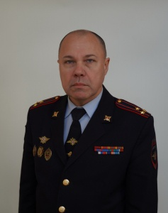
Родился 25 августа 1968 года.
В 1990 году окончил Черноморское высшее военно-морское училище им П. С. Нахимова (г. Севастополь), получив специальность ракетное вооружение надводных кораблей. До 1993 года служил офицером в вооруженных силах Российской Федерации.
В органах внутренних дел с 1993 года.
В МВД трудовая деятельность Геннадия Николаевича началась в ГАИ Приморья. За 13 лет безупречной службы он прошел все ступени карьерной лестницы, начиная с должности инспектора ДПС и заканчивая командиром отдельного батальона краевого ГИБДД.
В 2012 году Геннадий Оришака перешел на работу в краевое Управление МВД, где был назначен на одно из важнейших направлений деятельности министерства - в отдел организации охраны общественного порядка и взаимодействия с органами исполнительной власти взаимодействия с органами местной власти субъектов Российской Федерации и органами местного самоуправления.
Неоднократно выезжал в служебные командировки на Северный Кавказ. Награжден государственными наградами – медалями «За заслуги перед Отечеством II степени» и «За отличие в службе I,II,III степени».

Фалько Илья Леонидович
Заместитель начальника полиции
Управления МВД России по Приморскому краю (по оперативной работе)
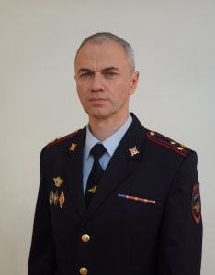
Дата рождения: 13 января 1978 г.р.
Уроженец города Владивосток.
Образование высшее. В 2001 году окончил Дальневосточный государственный технический рыбохозяйственный университет, в 2013 году Владивостокский государственный университет экономики и сервиса, получил специальность «Юриспруденция».
С ноября 2001 года служил оперуполномоченным межрайонного отдела по экономическим преступлениям УВД г. Владивостока. С сентября 2003 года - оперуполномоченный группы по защите интересов государственной власти отдела по борьбе с коррупцией и защите интересов государственной власти оперативно-разыскной части № 1 по линии борьбы с экономическими преступлениями при УВД Приморского края и к 2009 году дослужился до начальник отдела по борьбе с экономическими преступлениями в сфере строительства, в том числе объектов саммита АТЭС, оперативно-разыскной части № 12 по линии борьбы с экономическими преступлениями УВД по Приморскому краю.
В 2012 возглавил отдел защиты бюджетных средств, в 2013 Илья Фалько - начальник отдела по защите бюджетных средств и выявлению преступлений в сфере строительства.
В 2018 году Илья Леонидович был назначен на должность начальника Управления экономической безопасности и противодействия коррупции УМВД России по Приморскому краю.
Приказом Главы УМВД Приморья генерал-майора полиции Александра Табакаева полковник полиции Фалько Илья Леонидович назначен на должность заместителя начальника полиции Управления МВД России по Приморскому краю (по оперативной работе).
Звание: полковник полиции

Деревягин Юрий Вадимович
Заместитель начальника полиции Управления МВД России по Приморскому краю
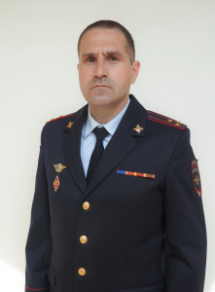
Юрий Деревягин родился 3 декабря 1983 года в Омской области.
Пришел на службу в органы внутренних дел в 2005 году после окончания Барнаульского юридического института МВД России на должность участкового уполномоченного милиции отделения УУМ ТОВД «Приобский» УВД города Бийска Алтайского края.
С 2005 по 2009 годы занимал должность оперуполномоченного уголовного розыска в Алтайском крае.
В 2009 году назначен на должность первого заместителя начальника отдела – начальника криминальной милиции ОВД по Майминскому району Республики Алтай. В 2011 года занимал должность заместитель начальника отдела – начальника полиции МО МВД РФ «Майминский» Республики Алтай.
С 2012 по 2016 был начальником МО МВД России «Турочакский» Республики Алтай.
С 2016 по июль 2024 года Юрий Деревягин служил на разных руководящих должностях: заместитель начальника ОМВД России по г. Сосногорску – начальник полиции Республики Коми, начальник отдела МВД России по г. Сосногорску Республики Коми, заместитель начальника управления уголовного розыска МВД России по Республике Коми, заместитель начальника полиции (по оперативной работе) МВД России по Республике Алтай.
Награжден медалями МВД России «За доблесть в службе», «За отличие в службе» трех степеней и другими ведомственными наградами.
Приказом Главы УМВД Приморья генерал-лейтенанта полиции Александра Табакаева полковник полиции Юрий Вадимович Деревягин назначен на должность заместителя начальника полиции Управления МВД России по Приморскому краю.

Подразделения управления и обеспечения

Штаб
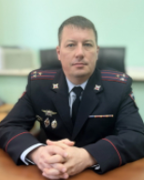
Начальник Штаба Управления МВД России по Приморскому краю
Александр Владимирович Волочко
Александр Волочко родился 6 марта 1977 года в городе Прага ЧССР. В 1999 году окончил Владивостокский государственный университет экономики и сервиса по специальности «юриспруденция». В этом же году начал службу в органах внутренних дел в должности оперуполномоченного отделения по борьбе с экономическими преступлениями криминальной милиции ОВД Ханкайского района Приморского края.
С 2005 до 2017 года занимал руководящие должности в управлении экономической безопасности и противодействия коррупции УМВД России по Приморскому краю.
С 2017 проходил службу в должности главного инспектора инспекции УМВД России по Приморскому краю, в 2021 году назначен на должность заместителя начальника штаба УМВД России по Приморскому краю - начальника отдела анализа, планирования и контроля.
Награжден медалями МВД России «За доблесть в службе», «За отличие в службе» трех степеней и другими ведомственными наградами.
Приказом главы УМВД по Приморью Александра Табакаева полковник внутренней службы Александр Волочко назначен на должность начальника Штаба УМВД России по Приморскому краю.
Звание: полковник внутренней службы.

Информационный центр
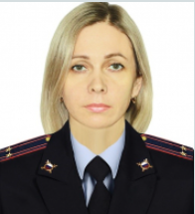
Начальник Информационного центра УМВД России по Приморскому краю
Овчинникова Ирина Леонидовна

Заместитель начальника Информационного центра
полковник внутренней службы Кукота Сергей Александрович
Заместитель начальника Информационного центра– начальник вычислительного центра
полковник внутренней службы Хлыстов Андрей Викторович

Организационно-штатная группа
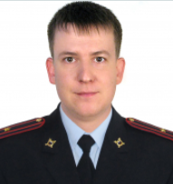
Помощник начальника УМВД России по Приморскому краю (по организационно-штатной работе)
Сидоров Даниил Николаевич

Контрольно-ревизионный отдел
Правовой отдел
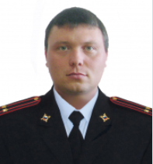
Начальник Правового отдела Управления МВД России по Приморскому краю
Кондратьев Андрей Викторович
Родился 5 января 1985 года.
В 2007 г. окончил с отличием Дальневосточный государственный университет, по специальности «Налоги и налогообложение», квалификация – «Экономист.Специалист по налогообложению».
В 2016 г. окончил с отличием Дальневосточный федеральный университет по направлению подготовки – «Юриспруденция», квалификация – «Бакалавр».
На службу в органы внутренних дел Российской Федерации прибыл в ноябре 2008 г., которую с момента назначения до настоящего времени А.В. Кондратьева проходит в УМВД России по Приморскому краю. За период службы имеет богатый опыт управленческой, организационной и практической деятельности, который приобрел проходя службу в следующих подразделениях: с ноября 2008 года по январь 2010 года – в контрольно-ревизионном отделе, с января 2010 года по ноябрь 2016 года – в организационно-штатной группе. В правовом отделе УМВД России по Приморскому краю проходит службу с ноября 2016 года.
На должность начальника правового отдела назначен 8 декабря 2022 года.
Имеет специальное звание – подполковник внутренней службы.

Отдел информации и общественных связей
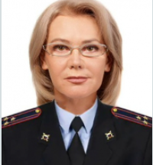
Начальник Отдела информации и общественных связей Управления МВД России по Приморскому краю
Сырова Ирина Владимировна
Родилась 24 июля 1969 года в городе Новочеркасск Ростовской области.
Образование высшее, в 1991 году окончила филологический факультет Дальневосточного государственного университета. Специальность – русский язык и литература.
Квалификация - филолог, преподаватель русского языка и литературы
Служит в органах внутренних дел с сентября 1996 года.
С августа 2002 года возглавляет отдел информации и общественных связей УМВД России по Приморскому краю.
Имеет ведомственные награды.
Звание: полковник внутренней службы

Управление делопроизводства и режима
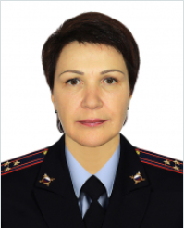
Начальник Управления делопроизводства и режима Управления МВД России по Приморскому краю
Сабанова Галина Геннадьевна
Год рождения: 12 июля 1967 г.
Место рождения: г. Владивосток
В 1989 году окончила Дальневосточный политехнический институт. В 2016 году - Академию МНЭПУ.
Служит в правоохранительных органах с 2001 года. Служебная деятельность Галины Сабановой неразрывно связана с секретариатом. За долгие годы работы она прошла путь от инспектора по режиму секретности до начальника отдела делопроизводства и режима УМВД Росии по Приморскому краю.
В июле 2016 года назначена на должность начальника управления делопроизводства и режима УМВД Росии по Приморскому краю.
Звание: полковник внутренней службы

Центр финансового обеспечения
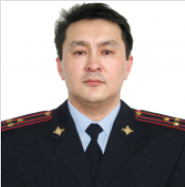
Начальник центра финансового обеспечения Управления МВД России по Приморскому краю»
Жамбалов Александр Дымбрылович
Родился 19 августа 1967 года в c. Кок-Арал Ташкенской области Узбекистан.
В 1991 году окончил Киевское высшее военно-морское политическое училище. В 2010 во Владивостокском филиале Открытого юридического института получил специальность «антикризисное управление».
С августа 1992 года по август 1995 год работал инспектором подотдела морально-психологической подготовки отдела воспитательной работы ОРЛС УВД Приморского края и к 2001 году дослужился до начальника отделения организации воспитательной работы УКиВР УВД Приморского края.
В 2002 году Александр Дымбрылович связал свою деятельность с финансами. За долгие годы работы прошел путь от заместитель начальника пенсионного отдела ФЭУ УВД Приморского края до начальника контрольно-ревизионного отдела.
В июле 2011 года назначен на должность начальника центра финансового обеспечения УМВД России по Приморскому краю.
Звание: полковник внутренней службы

Управление организации тылового обеспечения
Структура:
Отдел маркетинга и размещения заказов
Отдел имущественно-земельных отношений и социального обеспечения
Отдел обеспечения вооружением
Отдел организации капитального строительства и капитального ремонта
Направление метрологии

Центр информационных технологий, связи и защиты информации
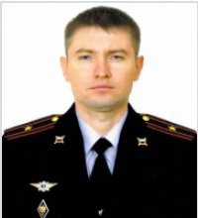
Начальник центра информационных технологий, связи и защиты информации УМВД России по Приморскому краю
Роман Михайлович Золотов
Майор внутренней службы Роман Михайлович Золотов назначен на должность начальника центра информационных технологий, связи и защиты информации УМВД России по Приморскому краю.
Роман Золотов родился в городе Кишиневе, Республика Молдова. В 2010 году окончил Сибирский государственный университет телекоммуникаций и информатики, по специальности «сети связи и системы коммутации».
На службу в органы внутренних дел поступил в 2014 году в качестве инженера отделения защиты информации центра информационных технологий, связи и защиты информации УМВД России по Еврейской автономной области.
Роман Золотов награжден медалью МВД «За отличие в службе» III степени.

Подразделения полиции

Управление уголовного розыска
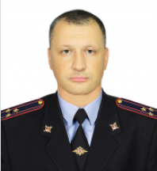
Начальник Управления уголовного розыска Управления МВД России по Приморскому краю
Полоскин Дмитрий Геннадьевич
Родился 16 марта 1981 года в г. Владивосток.
С 1998 по 2002 год - учеба в Дальневосточном юридическом институте МВД Россиипо специальности "юриспруденция". После окончания учебного заведения - служба в должности оперуполномоченного отделения уголовного розыска первого отдела милиции УВД Ленинского района г. Владивостока.
В августе 2005 года назначен на должность оперуполномоченного отдела по борьбе с преступными формированиями управления по борьбе с организованной преступностью УВД Приморского края. С сентября 2013 года - начальник отдела по борьбе с организованной преступностью общеуголовной направленности управления уголовного розыска УМВД России по Приморскому краю.
В декабре 2019 года назначен начальником управления уголовного розыска УМВД России по Приморскому краю.
Звание: полковник полиции

Управление экономической безопасности и противодействия коррупции
Структура:
Организационно-зональный отдел
Отдел по борьбе с преступлениями коррупционной направленности и подрыву экономических основ ОГ и ПС
Отдел по защите бюджетных средств и выявлению преступлений в сфере строительства
Отделение по выявлению преступлений в финансово-кредитной сфере
Отделение по выявлению преступлений на потребительском рынке
Отдел по выявлению преступлений в лесопромышленном комплексе и защите биоресурсов
Отдел по выявлению преступлений в топливно-энергетическом комплексе, сфере жилищно-коммунального хозяйства и промышленности
Отдел по борьбе с преступлениями в сфере налогообложения и документальных исследований

Управление по контролю за оборотом наркотиков
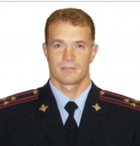
Начальник Управления по контролю за оборотом наркотиков Управления МВД России по Приморскому краю
Турбин Сергей Анатольевич
Дата рождения: 29 марта 1978 г.р.
Уроженец города Владивостока Приморского края. Образование высшее профессиональное. В 1999 году окончил юридический институт МВД России.
С сентября 1999 года по январь 2001 год служил оперуполномоченным отделения по раскрытию тяжких преступлений отдела уголовного розыска криминальной милиции УВД Ленинского района г. Владивостока. С 2001 года - оперуполномоченный межрайонного отдела по раскрытию преступлений, связанных с иностранными гражданами, при УВД Приморского края. С 2002 - начальник отделения по противодействию исламскому экстремизму межрайонного отдела по раскрытию преступлений, связанных с иностранными гражданами, при УВД Приморского края. С 2003 - старший оперуполномоченный группы по противодействию исламскому экстремизму межрайонного отдела по раскрытию преступлений, связанных с иностранными гражданами, при УВД Приморского края. В 2013 году назначен начальником отдела уголовного розыска отдела полиции № 1 УМВД России по г. Владивостоку. С 2015 года - начальник отдела уголовного розыска УМВД России по г. Владивостоку. В 2016 году назначен на должность заместителя начальника управления по контролю за оборотом наркотиков УМВД России по Приморскому краю.
В должности начальника управления по контролю за оборотом наркотиков УМВД России по Приморскому краю с 1 июля 2019 года.
Награжден государственными наградами: Медалью «За отличие в охране общественного порядка» в 2010 году.
Звание: полковник полиции

Центр по противодействию экстремизму
Структура:
Отделение по противодействию экстремистским организациям и объединениям, лицам и группам, совершающим преступления по мотивам национальной и религиозной ненависти или вражды
Отделение по противодействию терроризму
Отделение информационного противоборства экстремистской деятельности, информационно-аналитического обеспечения и межведомственного взаимодействия
Оперативно-разыскная часть по обеспечению безопасности лиц, подлежащих государственной защите
Структура:
Отделение оперативных проверок и осуществления мер государственной защиты
Отделение физической защиты

Отделение НЦБ Интерпола
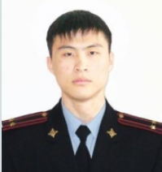
Начальник ОНЦБ Интерпола УМВД России по Приморскому краю.
Тегай Александр Иосифович, 03.06.1985 г.р.
В ОВД с 2002 г.
В 2007 году окончил Дальневосточный юридический институт МВД России.
В ОНЦБ Интерпола УМВД России по Приморскому краю с 2007 г.
С июля 2022 г. назначен на должность начальника ОНЦБ Интерпола УМВД России по Приморскому краю.

Бюро регистрации несчастных случаев
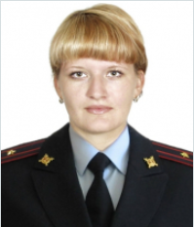
Начальник Бюро регистрации несчастных случаев Управления МВД России по Приморскому краю
Зарипова Светлана Васильевна
Год рождения: 17 января 1982 г.
Место рождения: г. Владивосток
В 2003 году окончила Современную гуманитарную академию. Ей была присвоена квалификация «юрист».
Службу в органах внутренних дел Светлана Зарипова начала в 2003 году с должности инпектора паспортной работы. Позднее, на протяжении более восьми лет занимала различные должности в органах внутренних дел Приморского края.
В августе 2011 года назначена на должность начальника Бюро регистрации несчастных случаев управления МВД России по Приморскому краю.
Звание: майор полиции

Управление организации охраны общественного порядка и взаимодействия с органами исполнительной власти субъектов Российской Федерации и органами местного самоуправления
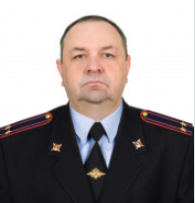
Начальник управления организации охраны общественного порядка и взаимодействия с органами исполнительной власти субъектов Российской Федерации и органами местного самоуправления Управления МВД России по Приморскому краю
Александров Владимир Алексеевич
Родился 16 августа 1972 года.
В органах внутренних дел с 1996 года.
В МВД трудовая деятельность Владимира Алексеевич началась в ГАИ Приморья. За 26 лет безупречной службы он прошел все ступени карьерной лестницы, начиная с должности инспектора ДПС и заканчивая начальником отдела ГИБДД ОМВД России по г. Артему.
В 2022 году Владимир Александров перешел на работу в краевое Управление МВД, где был назначен на одно из важнейших направлений деятельности министерства - в отдел организации охраны общественного порядка и взаимодействия с органами исполнительной власти взаимодействия с органами местной власти субъектов Российской Федерации и органами местного самоуправления УМВД России по Приморскому краю.
В 2024 году Владимир Алексеевич назначен на должность начальника управления организации охраны общественного порядка и взаимодействия с органами исполнительной власти взаимодействия с органами местной власти субъектов Российской Федерации и органами местного самоуправления УМВД России по Приморскому краю.
Выезжал в служебную командировку на Северный Кавказ. Награжден государственными наградами – медалями «За отличие в охране общественного порядка» и «За отличие в службе I,II,III степени».

Отдел организации деятельности участковых уполномоченных полиции и подразделений по делам несовершеннолетних
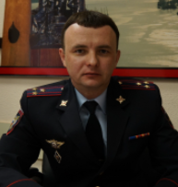
Начальник отдела организации деятельности участковых уполномоченных полиции и подразделений по делам несовершеннолетних Управления МВД России по Приморскому краю
Демин Алексей Александрович
Год рождения: 05 августа 1973 г.
Место рождения: г. Владивосток, Приморского края
В 1996 году окончил Дальневосточный государственный технический университет, в 2012 году - Московскую Академию МНЭПУ, юрист.
С 1996 по 2002 год проходил службу в должности участкового инспектора милиции УВД Первомайского района г. Владивостока.
С 2002 по 2007 год Алексей Демин - работал на должностях инспекторского состава Управления по организации деятельности участковых уполномоченных милиции и подразделений по делам несовершеннолетних УВД по Приморскому краю. В 2007 году возглавил отдел информационно-аналитического обеспечения этогоже Управления.
В декабре 2011 года А.А, Демин назначен на должность начальника ООДУУП и ПДН УМВД России по Приморскому краю. В 2013 году на должность начальника Управления ОДУУП и ПДН.
Имеет Государственные награды:
- медаль "За доблесть в службе".
Звание: полковник полиции

Центр временного содержания для несовершеннолетних правонарушителей
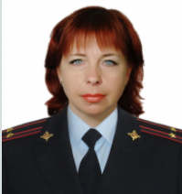
Начальник центра временного содержания для несовершеннолетних правонарушителей УМВД России по Приморскому краю
Строганова Ольга Владимировна
Год рождения: 24 июля 1972г.
Место рождения: г. Владивосток
В 1994 году окончила Дальневосточный государственный технический университет.
С 1998 по 2000 год проходила службу в должности воспитателя центра временной изоляции для несовершеннолетних правонарушителей при УВД по Приморскому краю
С 2000 по 2011год Ольга Строганова работала на должностях инспекторского состава центра временной изоляции для несовершеннолетних правонарушителей при УВД по Приморскому краю
В августа 2011 года О.В. Строганова назначена на должность начальника центр временного содержания для несовершеннолетних правонарушителей УМВД России по Приморскому краю
Звание: подполковник полиции

Управление Госавтоинспекции
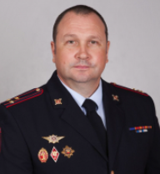
Начальник управления Госавтоинспекции УМВД России по Приморскому краю
Сбродов Сергей Юрьевич
Сергей Юрьевич родился 4 сентября 1976 года в селе Телятники Сараевского района Рязанской области.
Службу в органах внутренних дел Сергей Юрьевич начал в 1999 году в качестве инспектора дорожно-патрульной службы отдельного батальона дорожно-патрульной службы государственной инспекции безопасности дорожного движения УВД г. Владивостока. В 2000 году был назначен на должность заместителя командира взвода отдельного батальона дорожно-патрульной службы государственной инспекции безопасности дорожного движения УВД г. Владивостока. В 2011 стал командиром отдельного батальона дорожно-патрульной службы государственной инспекции безопасности дорожного движения УМВД России по Приморскому краю.
В период с 2015 года по 2023 год Сергей Юрьевич занимал должность заместителя начальника Управления Государственной инспекции безопасности дорожного движения УМВД России по Приморскому краю - начальника отдела (отдел дорожно-патрульной службы и по взаимодействию с правоохранительными органами).
Сергей Юрьевич награжден медалями «За отличие в службе» и другими ведомственными наградами.
Звание: полковник полиции

Оперативный отдел
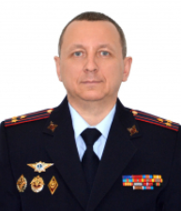
Начальник оперативного отдела Управления МВД России по Приморскому краю
Голованов Артур Николаевич
Родился 25 мая 1968 года.
В органах внутренних дел с 1989 года.
За 35 лет безупречной службы в МВД Артур Николаевич прошел с должности милиционера взвода милиции по охране памятника ансамбля «героям Сталинградской битвы» Волгоградского облисполкома до главного инспектора инспекции УМВД России о Приморскому краю.
В 2024 году Артур Николаевич назначен на должность начальника оперативного отдела Управления МВД России по Приморскому краю.
Выезжал в служебную командировку на Северный Кавказ. Награжден наградами – медалями «За доблесть в службе», «За воинскую доблесть», «За боевое содружество», «За отличие в службе I,II,III степени», нагрудные знаки «Участник боевых действий», «За верность долгу», «Лучший сотрудник криминальной милиции»

Дежурная часть
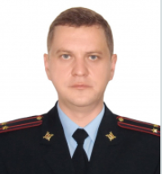
Начальник Дежурной части УМВД России по Приморскому краю
Фомин Григорий Владимирович
Экспертно-криминалистический центр
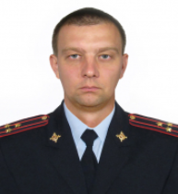
Начальник Экспертно-криминалистического центра Управления МВД России по Приморскому краю
Бучилко Юрий Чеславович
Родился 7 января 1972 года в г. Владивосток.
Имеет высшее техническое и юридическое образование. В 1994 году окончил Дальневосточный государственный технический университет, в 2015 году - Открытый юридический институт.
Службу в органах внутренних дел начал в 1993 году в должности эксперта экспертно-криминалистического отделения ОВД Ленинского района г. Владивостока, где прошел путь до начальника экспертно-криминалистического отдела Отдела полиции №1 УМВД России по г. Владивостоку.
С ноября 2015 года назначен на должность заместителя начальника экспертно-криминалистического центра УМВД России по Приморскому краю.
В июле 2020 года возглавил экспертно-криминалистический центр УМВД России по Приморскому краю.
Звание: полковник полиции

Отдел организации дознания
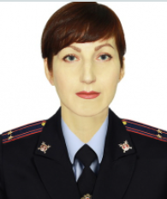
Начальник Отдела организации дознания Управления МВД России по Приморскому краю
Фоминова Анна Николаевна
Год рождения: 8 августа 1972г.
Место рождения: г. Владивосток
В 2007 году окончила Владивостокский государственный университет экономики и сервиса
С 2007 по 2012 проходила службу в должности дознавателя отдела дознания отдела милиции № 4 УВД по г. Владивостоку
С 2012 по 2020 Анна Фоминова проходила службу в должности старшего дознавателя отдела организации дознания УМВД России по Приморскому краю
С 2020 по 2022 назначена на должность заместителя начальника отдела организации дознания УМВД России по Приморскому краю
С июня 2022 А.Н. Фоминова назначена на должность начальника отдела организации дознания УМВД России по Приморскому краю
Звание: подполковник полиции

Центр кинологической службы
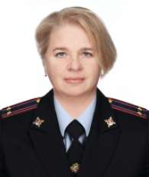
Начальник центра кинологической службы УМВД России по Приморскому краю
Ермакова Евгения Николаевна
подполковник полиции

Управление по вопросам миграции
Начальник УВМ УМВД России по Приморскому краю
Дубовицкий Олег Витальевич

Управление по работе с личным составом
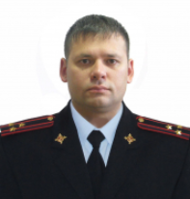
Начальник Управления по работе с личным составом УМВД России по Приморскому краю
Артёмов Алексей Витальевич
Дата рождения: 14 января 1978 года
Уроженец п. Кавалерово, Кавалеровского района Приморский край.
Образование высшее. В 2009 году окончил Владивостокский филиал Дальневосточного юридического института МВД России специальность – «Юриспруденция» квалификация – «Юрист»
С марта 2003 года служил милиционером отдела вневедомственной охраны при Фрунзенском РОВД г. Владивостока. С июня 2006 года - инспектор инспекции по личному составу управления кадров УВД по Приморскому краю к июню 2014 года дослужился до начальника инспекции по личному составу управления по работе с личным составом УМВД России по Приморскому краю. С марта 2023 года назначен на должность заместителя начальника Управления по работе с личным составом УМВД России по Приморскому краю – начальник отдела (отдел кадров).
Приказом начальника УМВД России по Приморскому краю генерал-майора полиции Александра Табакаева полковник полиции Артёмов Алексей Витальевич с декабря 2023 года назначен на должность начальника управления по работе с личным составом Управления МВД России по Приморскому краю.
Звание: полковник полиции

Оперативно-разыскная часть собственной безопасности
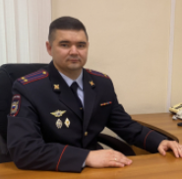
Начальник оперативно-разыскной части собственной безопасности УМВД России по Приморскому краю
Евгений Александрович Семыкин
Евгений Александрович родился в городе Рубцовск Алтайского края. Окончил Барнаульский юридический институт МВД России по специальности «Юриспруденция», Академию Управления МВД России.
На службу в органы внутренних дел поступил в 2007 году в качестве оперуполномоченного отдела по борьбе с экономическими преступлениями УВД по городу Белово. В 2020 году назначен на должность заместителя начальника оперативно-разыскной части собственной безопасности ГУ МВД России по Кемеровской области. С 2023 года занимал должность заместителя начальника отдела по борьбе с противоправным использованием информационно-коммуникационных технологий ГУ МВД России по Кемеровской области.
Евгений Семыкин награжден медалями МВД «За отличие в службе» III и II степени и другими ведомственными наградами.
Звание: подполковник полиции.

Отдел по борьбе с противоправным использованием информационно­-коммуникационных технологий
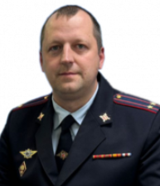
Начальник отдела по борьбе с противоправным использованием информационно-коммуникационных технологий УМВД России по Приморскому краю
Алексей Андреевич Большаков
Следственное управление
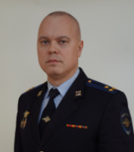
Заместитель начальника Управления МВД России по Приморскому краю - начальник следственного управления
Сумец Дмитрий Владимирович
Дмитрий Владимирович родился в 1980 году в городе Тольятти. В 2001 году окончил Самарскую государственную академию по специальности «Юриспруденция».
На службу в органы внутренних дел поступил в 2001 году в качестве следователя по расследованию преступлений на ВАЗе следственного управления при УВД г. Тольятти. В 2013 году назначен на должность заместителя начальника МУ МВД России - начальника следственного управления МУ МВД России «Сызранское».
С 2019 года занимал должность заместителя начальника управления МВД России - начальника следственного управления УМВД России по г. Самаре.
Дмитрий Владимирович награжден медалями МВД «За отличие в службе», нагрудным знаком «Лучший следователь» и другими ведомственными наградами.
Звание: полковник юстиции

Cтруктура
организационно-зональный отдел;
информационно-аналитический отдел;
контрольно-методический отдел;
отделение по работе с личным составом;
группа администрирования информационных систем;
следственная часть по расследованию организованной преступной деятельности;
отдел по расследованию организованной преступной деятельности в сфере экономики и коррупции следственной части;
отделение по расследованию организованной преступной деятельности в сфере оборонно-промышленного комплекса отдела по расследованию организованной преступной деятельности в сфере экономики и коррупции следственной части;
отдел по расследованию бандитизма и организованной преступной деятельности против собственности следственной части;
отделение по расследованию преступлений, связанных с преступными посягательствами на автотранспорт, отдела по расследованию бандитизма и организованной преступной деятельности против собственности следственной части;
отдел по расследованию организованной преступной деятельности в сфере незаконного оборота наркотиков, оружия и против личности следственной части;
канцелярия.

ФКУЗ "Медико-санитарная часть МВД России по Приморскому краю"
Администрация: начальник и зам. начальника
Врио начальника
подполковник внутренней службы Дикусар Евгений Владимирович

Замеситель начальника
полковник внутренней службы Заньков Денис Александрович

Замеситель начальника - начальник ВВК
полковник внутренней службы Шрейберг Кирилл Анатольевич

Заместитель начальника - начальник ЦГСЭН - главный государственный санитарный врач
полковник внутренней службы Хиленко Елена Николаевна

Помощник начальниак (по тылу)
подполковник внутренней службы Куренкова Анна Сергеевна

ФКУ «ЦХиСО УМВД России по Приморскому краю»
Структура
Руководство
Правовой отдел
Отделение кадров
Отдел организации закупок
Финансово-экономический отдел
Бухгалтерия
Группа делопроизводства и режима
Отдел обеспечения хозяйственным и вещевым имуществом
Отдел технической эксплуатации имущественного комплекса
Объединенный склад вооружения и материально-технического имущества
Склад вооружения
Склад вещевого имущества
Склад изделий производственно-технического назначения
Склад "НЗ"
Склад материальных средств неприкосновенного запаса (НЗ)
Отдел по обслуживанию и обеспечению бесперебойного функционирования систем, комплексов связи и автоматизации, организационной, вычислительной и копировально-множительной техники
Мастерская по ремонту электронной техники и средств связи
Автохозяйство
Мастерская по ремонту автотранспорта
Копировально-множительное бюро
Отдел социально-бытового обеспечения и оказания ритуальных услуг
Направление оказания ритуальных услуг
Отдел хозяйственного и сервисного обеспечения (филиал федерального казенного учреждения "Центр хозяйственного и сервисного обеспечения Управления Министерства внутренних дел Российской Федерации по Приморскому краю" в г. Арсеньев)
Бухгалтерия
Канцелярия
Направление обеспечения хозяйственным и вещевым имуществом
Группа технической эксплуатации имущественного комплекса
Направление по обслуживанию и обеспечению бесперебойного функционирования систем, комплексов связи и автоматизации, организационной, вычислительной и копировально-множительной техники
Гараж
Отдел хозяйственного и сервисного обеспечения (филиал федерального казенного учреждения "Центр хозяйственного и сервисного обеспечения Управления Министерства внутренних дел Российской Федерации по Приморскому краю" в г. Лесозаводск)
Бухгалтерия
Канцелярия
Направление обеспечения хозяйственным и вещевым имуществом
Группа технической эксплуатации имущественного комплекса
Группа по обслуживанию и обеспечению бесперебойного функционирования систем, комплексов связи и автоматизации, организационной, вычислительной и копировально-множительной техники
Гараж
Отдел хозяйственного и сервисного обеспечения (филиал федерального казенного учреждения "Центр хозяйственного и сервисного обеспечения Управления Министерства внутренних дел Российской Федерации по Приморскому краю" в г. Находка)
Бухгалтерия
Канцелярия
Направление обеспечения хозяйственным и вещевым имуществом
Группа технической эксплуатации имущественного комплекса
Направление по обслуживанию и обеспечению бесперебойного функционирования систем, комплексов связи и автоматизации, организационной, вычислительной и копировально-множительной техники
Гараж
Отдел хозяйственного и сервисного обеспечения (филиал федерального казенного учреждения "Центр хозяйственного и сервисного обеспечения Управления Министерства внутренних дел Российской Федерации по Приморскому краю" в г. Уссурийск)
Бухгалтерия
Канцелярия
Направление обеспечения хозяйственным и вещевым имуществом
Группа технической эксплуатации имущественного комплекса
Направление по обслуживанию и обеспечению бесперебойного функционирования систем, комплексов связи и автоматизации, организационной, вычислительной и копировально-множительной техники
Гараж

